Рождество на Белой Горе
7 января 2018

Продолжительность: 7 часов

Отправление в 10:00 Комсомольский пр., 27

Белогорский Свято-Николаевский мужской монастырь – святыня православного Урала, расположен на живописных отрогах Уральских гор в 120 км от Перми. Красоту и величие Белой Горы сравнивали с пейзажами Святого Афона, а белогорских монахов с афонскими, поэтому за монастырем закрепилось почетное название «Уральский Афон».
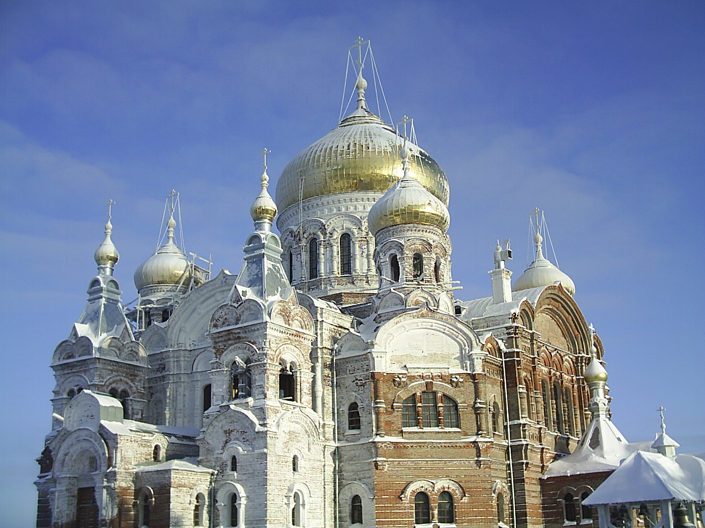
Экскурсовод выезжает с группой из Перми, по дороге путевая информация и экскурсия «История православия в Прикамье», экскурсия по территории монастыря с заходом в храм. Свободное время (около 1 часа) – возможность спуститься на Святой источник (пластиковые бутылки необходимо взять с собой), посетить церковную лавку, трапезную (монастырская кухня).
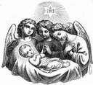

Стоимость: 800 рублей.
Рекомендуем взять с собой питание!

